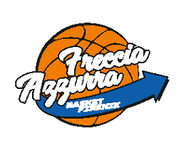

**Relazione sullo svolgimento dell’8° Trofeo di basket Firenze e S. Marcello per Dynamocamp.**

La manifestazione si è svolta dal 4/05 al 23/06 del 2019 con questo calendario :

1. 4 e 5 maggio gare di U16 F Gold per la coppa Primavera
2. 21 e 22 maggio gare di U20 M ELITE
3. 24, 25 e 26 maggio gare di Interzona (interregionali) U18 F
4. 28 e 29 maggio gare di U20 M
5. 15 e 16 giugno gare di U18 M Gold
6. 21, 22 e 23 giugno gare di rappresentative regionali di U14 F e M

Regioni presenti: Toscana, Piemonte, Trentino Alto Adige, Liguria, Umbria.

Il numero di atleti M e F che hanno partecipato è stato di oltre 400 con più di 200 fra personale tecnico, arbitri e commissari di gara. Inoltre sono stati presenti per assistenza di pronto soccorso circa 50 addetti in totale.

La complessiva presenza di pubblico alle gare che erano totalmente gratuite si può calcolare nell’ordine di qualche migliaio.

Tutte le gare erano sotto l’egida della Fip che ha assegnato alla Freccia Azzurra l’organizzazione delle gare svolte durante la manifestazione, con lo scopo di diffondere a livello regionale e nazionale la conoscenza della Dynamocamp e della sua opera, e per promuovere la raccolta di fondi per favorire la sua attività istituzionale.

Il presidente dell’ASD. Freccia Azzurra Firenze Basket

Fabio Freccioni